CARTA AL EDITOR
Los autores abajo firmantes del artículo que le remitimos a su revista titulado“Los riesgos en la práctica de actividades en la naturaleza. La accidentabilidad en la Educación Física, en las prácticas deportivas y medidas preventivas” afirmamos que:

a) El manuscrito es original y no ha sido publicado previamente, completo o en parte, o en otro idioma, ni está siendo considerado para publicación en otra revista.
b) No ha existido financiación relacionada con el trabajo plasmado en el manuscrito.
c) Todos los autores han leído el texto y que la autoría es compartida por todos.
d) Que la correspondencia referente al manuscrito remitido se realizará con el autor de la correspondencia:

Sergio López García
Facultad de Educación. Grado de CAFyD. Universidad Pontificia de Salamanca.
C/Henry Collet, 52/70
Cp/37007
Salamanca
Email: slopezga@upsa.es
Teléfono:661 216 604

Gracias al interés que suscita su revista en los investigadores y lectores de las Ciencias de la Actividad Física y el Deporte, me he permitido elaborar junto con mis coautores un artículo relacionado con los riesgos que se producen en los espacios naturales, ya que cada vez son más las personas que practican deporte en la naturaleza y se desconoce la accidentabilidad que se deriva de estas prácticas. Es un factor de riesgo fundamental para los profesionales que trabajan en el sector, por lo que supone un riesgo laboral prioritario que se debe analizar. La salud de los profesionales que desempeñan labores en este sector está en entredicho, así como lo practicantes que se encuentran bajo su supervisión. El trabajo que se presenta analiza el estado de la cuestión.
Por estos motivos consideramos que el tema es original y novedoso y tiene un gran poder social, de hecho la Fundación Mapfre está trabajando con mi grupo de investigación en una campaña de prevención de riesgos.

Atentamente le saludo y espero que tenga a bien evaluar el manuscrito que le hacemos llegar. Quedo a la espera de cualquier consulta o aclaración si la considera oportuna.

Para que quede constancia se firma esta carta a 9 de agosto de 2018.
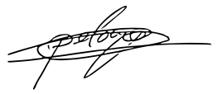
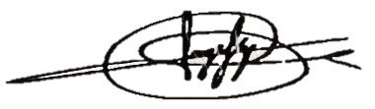
Sergio López García Pelayo Diez Fernández

José Enrique Moral García Mario Amatria Jiménez
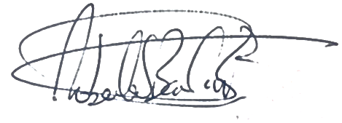
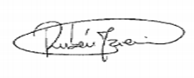
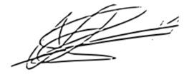
Rubén Maneiro Dios Roberto Barcala Furelos

Cristian Abelairas Gómez

